Direito das Religiões

Afro-brasileiras

Um povo, várias crenças

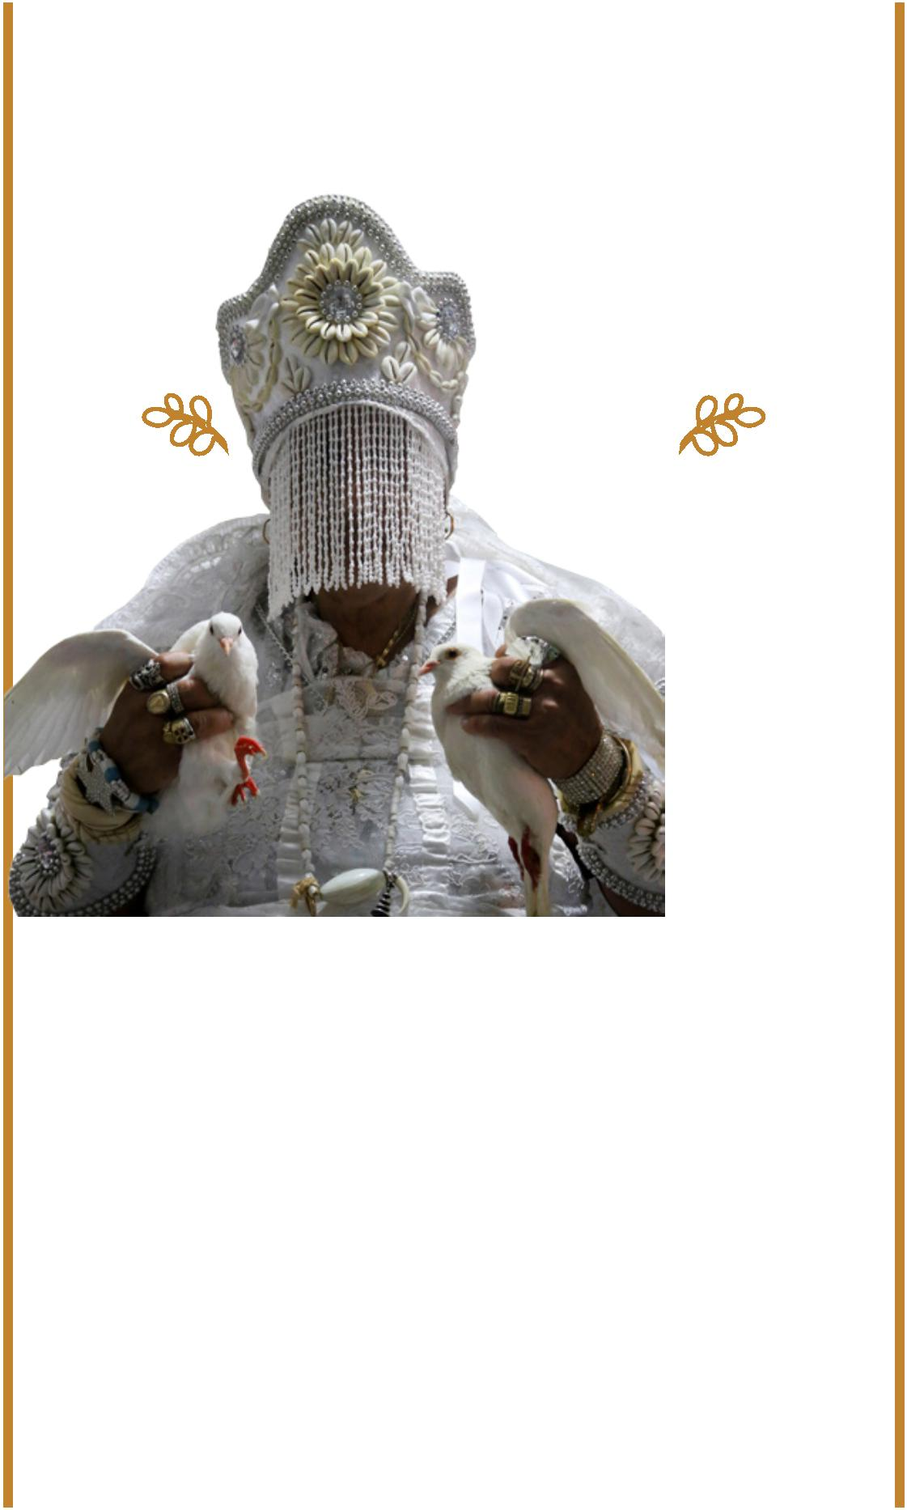

Direito das Religiões

Afro-brasileiras

Um povo, várias crenças



Direitos das Religiões Afro-Brasileiras - Um povo, várias crenças

Copyright © 2016 Defensoria Pública do Estado da Bahia

1

º edição - Permitida a reprodução de qualquer parte desta edição, desde

que citada a fonte.

Bahia. Defensoria Pública do Estado da Bahia

Direitos das Religiões Afro-brasileiras: Um povo, várias crenças.

Salvador: Defensoria Pública do Estado da Bahia, 2016. 36pp.: Il

color. 1. Cartilha Religiões Afro-brasileiras. I. Defensoria Pública do

Estado da Bahia.

Autores - Bethânia Ferreira de Souza , Eva dos Santos Rodrigues, Felipe Silva

Noya, Gilmar Bittencourt Santos Silva, Martha Lisiane Aguiar Cavalcante e

Mônica de Paula Oliveira Pires de Aragão

Revisão - Danielle Souza e Luana Rios

Projeto Gráﬁco - Lucas Josué Dias

Fotos - Andréa Magnoni

Ilustrações - Lucas Josué Dias e Roque Ivenne

Tiragem 1º edição- 2.000 exemplares

Defensoria Pública do Estado da Bahia

Avenida Ulisses Guimarães, nº 3.386, Edf. MultiCab Empresarial

CEP 41745-007, Sussuarana, Salvador - Bahia



Índice

Apresentação ..............................................................5

A atuação da Defensoria Pública em favor

das religiões afro-brasileiras.....................................9

Intolerância Religiosa .................................................15

Regularização Fundiária .............................................19

Imunidade Tributária ................................................. 27

Endereços Unidades Capital e Interior.......................32

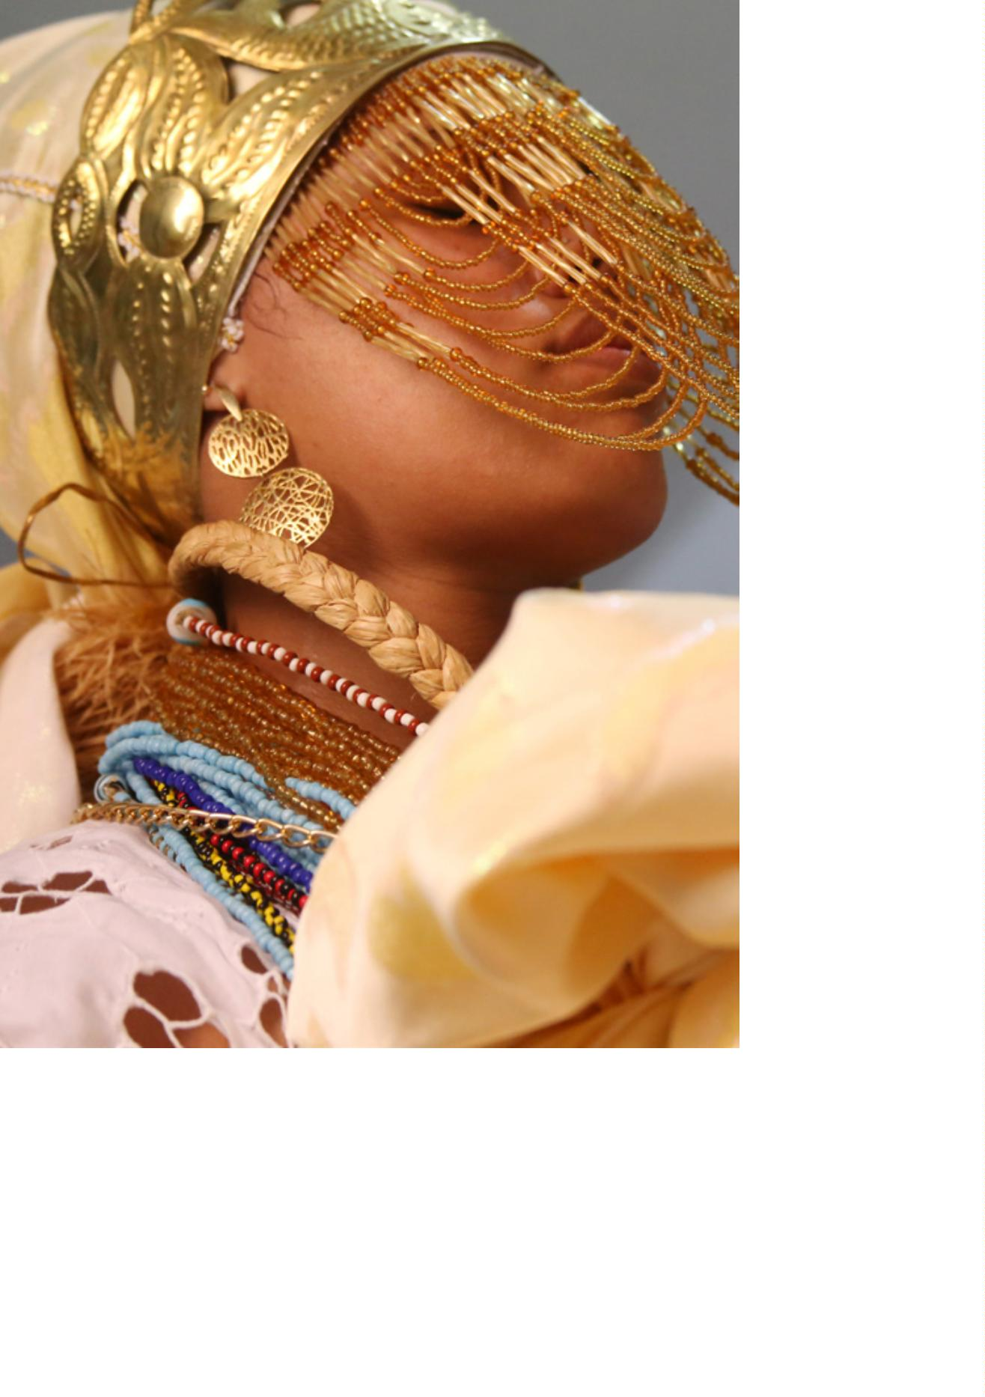

Apresentação

A Constituição Federal põe como direito fundamental a liberdade reli-

giosa, determinando que seja garantida a proteção de seus locais de culto e

as suas liturgias.

Através desta norma se auferem dois polos protetivos: o primeiro deles

diz respeito à necessidade de liberdade para a execução dos atos religiosos

conforme a respectiva crença, sendo vedada ao Poder Público qualquer in-

gerência em sua realização e não podendo realizar atos que diﬁcultem a sua

concretização. Por outro lado, e aqui vemos o segundo polo protetivo, esta

norma também possui uma eﬁcácia horizontal vinculando outros particulares

e garantindo que também estes respeitem a crença alheia.

É nessa senda que se veriﬁca a impossibilidade de chancela por parte

do Poder Público de condutas lesivas à liberdade de culto, ainda que diante

de outra (pseudo) manifestação religiosa. É dizer, ao tempo em que as religi-

ões possuem o direito de serem respeitadas pelo Poder Público e por particu-

lares, que elas possuem o dever de também respeitar as demais expressões

litúrgicas sob pena de se esvaziar a própria garantia a elas deferidas.

Não é por outro motivo que o Estatuto da Igualdade Racial e do Com-

bate a Intolerância Religiosa da Bahia (Lei nº 13.183) deﬁne como intolerân-

1

1

Direitos das Religiões Afro-Brasileiras |



cia religiosa “toda distinção, exclusão, restrição ou preferência, incluindo-se

qualquer manifestação individual, coletiva ou institucional, de conteúdo de-

preciativo, baseada em religião, concepção religiosa, credo, proﬁssão de fé,

culto, práticas ou peculiaridades rituais ou litúrgicas, e que provoquem danos

morais, materiais ou imateriais, atente contra os símbolos e valores das religi-

ões afro-brasileiras ou seja capaz de fomentar ódio religioso ou menosprezo

às religiões e seus adeptos” (art. 2º, VII), sem fazer qualquer distinção da ori-

gem da referida manifestação.

Por outro viés, o art. 86 do referido estatuto esclarece que as medi-

das para o combate à intolerância contra as religiões afro-brasileiras e seus

adeptos compreendem especialmente o “coibir a utilização dos meios de co-

municação social para a difusão de proposições, imagens ou abordagens que

exponham pessoa ou grupo ao desprezo ou ao ódio por motivos ﬁndados

na religiosidade afro-brasileira”, sendo vedada, portanto, a propagação de

expressões ofensivas às religiões de terreiro.

1

2

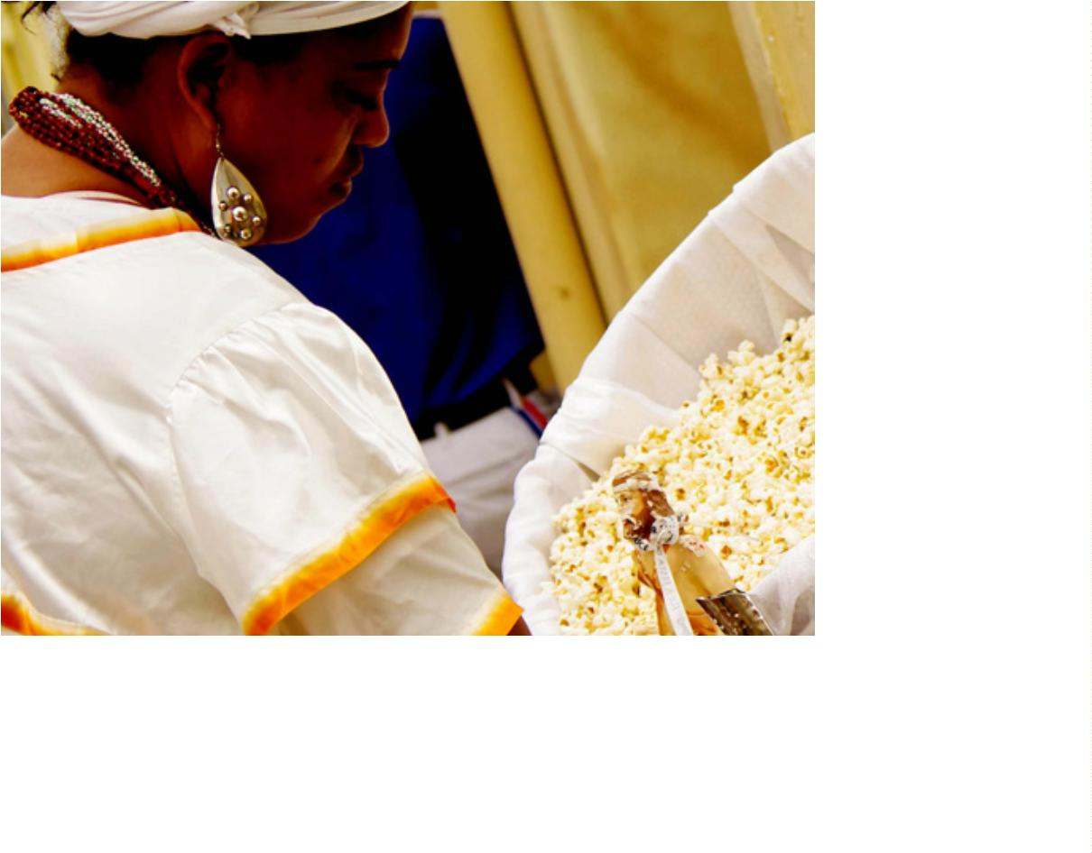

Neste caminho é que o Grupo de Trabalho de Religiões Afro-brasilei-

ras foi criado através da Portaria nº 337/2016, de 03 de maio de 2016, com

o objetivo de concentrar estudos, elaborar projetos e orientar a atuação da

Defensoria Pública do Estado da Bahia na tutela dos Povos de Terreiros, em

especial visando o combate à discriminação religiosa e a regularização tribu-

tária e fundiária dos espaços sagrados, não se constituindo, no entanto, em

órgão de execução.

Na prática, o Grupo de Trabalho não entra com ações especíﬁcas, de-

vendo o interessado procurar o defensor público com atribuição para tanto.

Atentos ao atual panorama, e após os encontros inicias, os membros

do Grupo de Trabalho de Religiões Afro-brasileiras elaboraram a presente

cartilha, que pretende orientar a população sobre os direitos afetos às religi-

ões afro-brasileiras, com o objetivo precípuo de diminuir/extinguir a discrimi-

nação que as crenças de matriz africana vêm sofrendo no território nacional.

1

3

Direitos das Religiões Afro-Brasileiras |

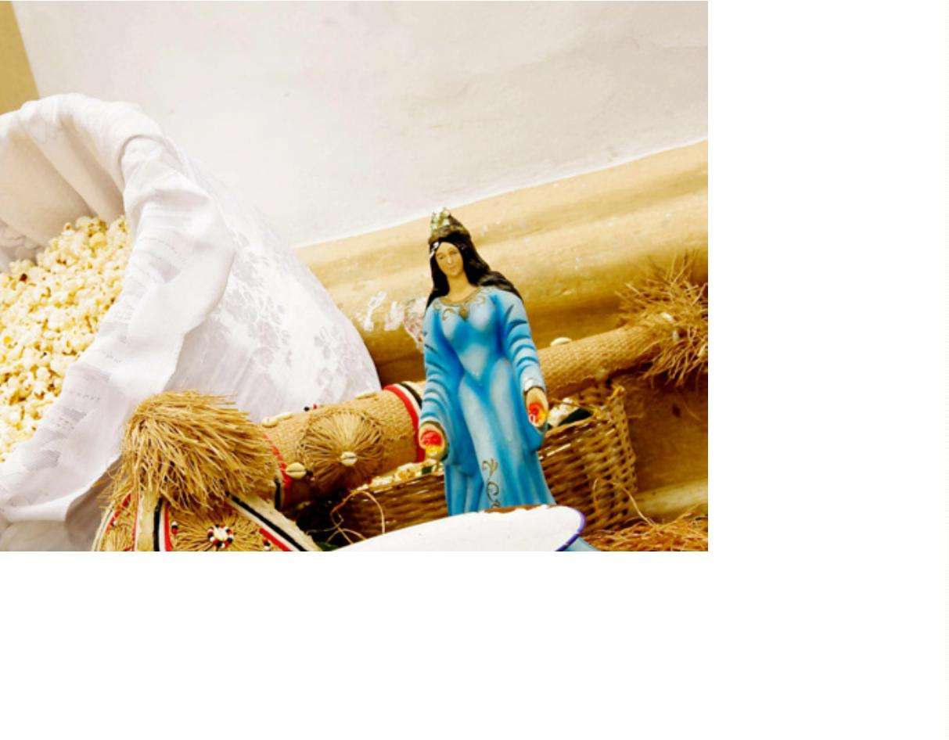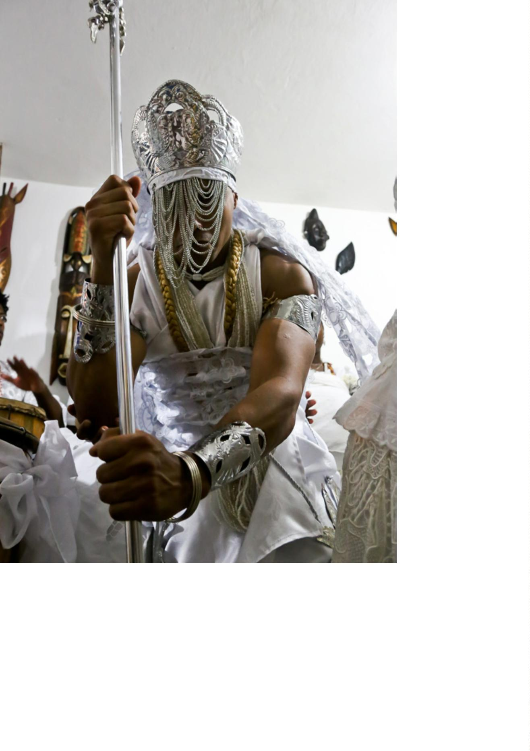

A atuação da Defensoria

Pública em favor das

religiões afro-brasileiras

As religiões de matriz africana, como todas as outras religiões, pos-

suem direito à autodeterminação, auto-organização, ao livre funcionamento,

de celebrar reuniões sem necessidade de autorização do Estado, a fundar e

manter espaços de culto, a não ter suas atividades suspensas ou interditadas

pela Administração Pública, a confeccionar, adquirir e utilizar em quantida-

de suﬁciente os artigos e materiais necessários para os ritos e costumes, a

escrever, publicar e difundir publicações pertinentes a essas esferas, a de

capacitar, nomear, eleger e designar por sucessão os dirigentes de acordo

com normas da sua religião, a observar dias de descanso e de comemorar

festividades e cerimônias, à imunidade tributária, dentre outros.

Atenta a isto, a Defensoria Pública do Estado da Bahia, através da

sua Especializada de Direitos Humanos, e por solicitação das associações

representativas do povo de terreiro e religião de matriz africana, elaborou

o planejamento da garantia de direito à imunidade tributária, regularização

fundiária e liberdade religiosa, para os terreiros da Capital.

No tocante à imunidade tributária, o Código Tributário Municipal de

Salvador prevê em seu art. 58, §6º, que é condição para a garantia da imuni-

dade tributária que a associação religiosa tenha inscrição no Cadastro Nacional

1

5

Direitos das Religiões Afro-Brasileiras |

de Pessoas Jurídicas. Tal requisito, contudo, não dialoga

com a realidade social, econômica, origem, cultura e for-

ma de organização das religiões de terreiro e com os pre-

ceitos das religiões de matriz africana. Com isso, a Defen-

soria Pública solicitou extrajudicialmente ao Município de

Salvador que resolvesse a questão.

Após a realização de audiências públicas e diver-

sas reuniões com a SEMUR e a SEPROMI nos anos de

2

013 e 2014, o prefeito de Salvador expediu normativa

determinando que fossem garantidos às religiões de ma-

triz africana os direitos das demais religiões no âmbito

administrativo municipal.

Já a regularização fundiária dos espaços sagrados

de terreiro também é um tema trabalhado pela Especia-

lizada de Direitos Humanos. Nos terreiros, casas ou ro-

ças, a crença e o culto se confundem com o espaço físico,

com a comunidade formada por aquele povo de terreiro

e com a natureza presente naquele espaço.

Sendo assim, a falta de legalização fundiária de

muitos terreiros propicia a reivindicação dos espaços sa-

grados pelo poder público ou por particulares, gerando

uma gama de desrespeito aos preceitos religiosos, aos

seus espaços e ao povo de terreiro.

No ﬁnal de 2013, a Defensoria Pública do Estado

da Bahia participou do Fórum Mundial de Direitos Hu-

manos tendo elaborado o folder informativo “Liberdade

Religiosa e os Direitos das Religiões de Matriz Africana”

e do Fórum Mundial de Direitos Humanos (FMDH), em

Brasília, entre os dias 10 e 13 de dezembro de 2013. O

evento marcou os 65 anos da Declaração Universal dos

Direitos Humanos e possibilitou o encontro de redes

nacionais e internacionais envolvidas com a temática,

de militantes que atuam no enfrentamento da violência

1

6



e na promoção de direitos, além de representantes da

sociedade civil organizada.

A Defensoria Pública do Estado da Bahia ainda teve

um painel de sua responsabilidade, com o tema “Liber-

dade Religiosa e os Direitos das Religiões de Matriz Afri-

cana”, no qual foram discutidas questões sobre regulari-

zação fundiária dos terreiros e imunidade tributária com

associações representativas de todo o Brasil.

Em 2015, a Defensoria Pública do Estado da Bahia

ajuizou, em Camaçari, Ação de Obrigação de Não Fazer

combinada com indenização por danos morais contra

igreja evangélica (Ação nº 0502596-40.2015.8.05.0039),

na qual houve deferimento de liminar reconhecendo a

possibilidade de abuso de direito durante a manifesta-

ção religiosa. Também foi iniciado um projeto de regula-

rização tributária dos terreiros de Camaçari, vinculando

a imunidade ao projeto de mapeamento municipal de

terreiros o qual culminou no Mandado de Segurança Co-

letivo n. 0502287-82.2016.8.05.0039.

Em 03 de maio de 2016, através da Portaria n

3

37/2016, foi criado o Grupo de Trabalho de Religiões Afro

-

Brasileiras com o objetivo de concentrar estudos, elabo-

rar projetos e orientar a atuação da Defensoria Pública

do Estado da Bahia na tutela dos Povos de Terreiros, em

especial visando o combate à discriminação religiosa e a

regularização tributária e fundiária dos espaços sagrados.

Como primeiros integrantes foram selecionados

os defensores públicos Bethânia Ferreira de Souza , Eva

dos Santos Rodrigues, Felipe Silva Noya, Gilmar Bitten-

court Santos Silva, Martha Lisiane Aguiar Cavalcante e

Mônica de Paula Oliveira Pires de Aragão tendo iniciado

a sua atuação emitindo Nota de Apoio à Recomendação

da Defensoria Pública da União nº 01/2016, a qual subli-

nhou a necessidade de que as autoridades responsáveis

1

7

Direitos das Religiões Afro-Brasileiras |



pela organização das Olimpíadas Rio 2016 garantissem, em ambiente desti-

nado ao culto religioso, espaço para todas as práticas religiosas, incluindo as

religiões de matriz africana.

Ao lado disso foi elaborado e publicado protocolo de atuação com o ob-

jetivo de orientar o(a) defensor(a) público(a), em especial aqueles com atuação

em DP’s não especializadas, para que possam ter subsídios para atender as de-

mandas e/ou elaborar projetos em suas respectivas comarcas sobre a temática.

1

8

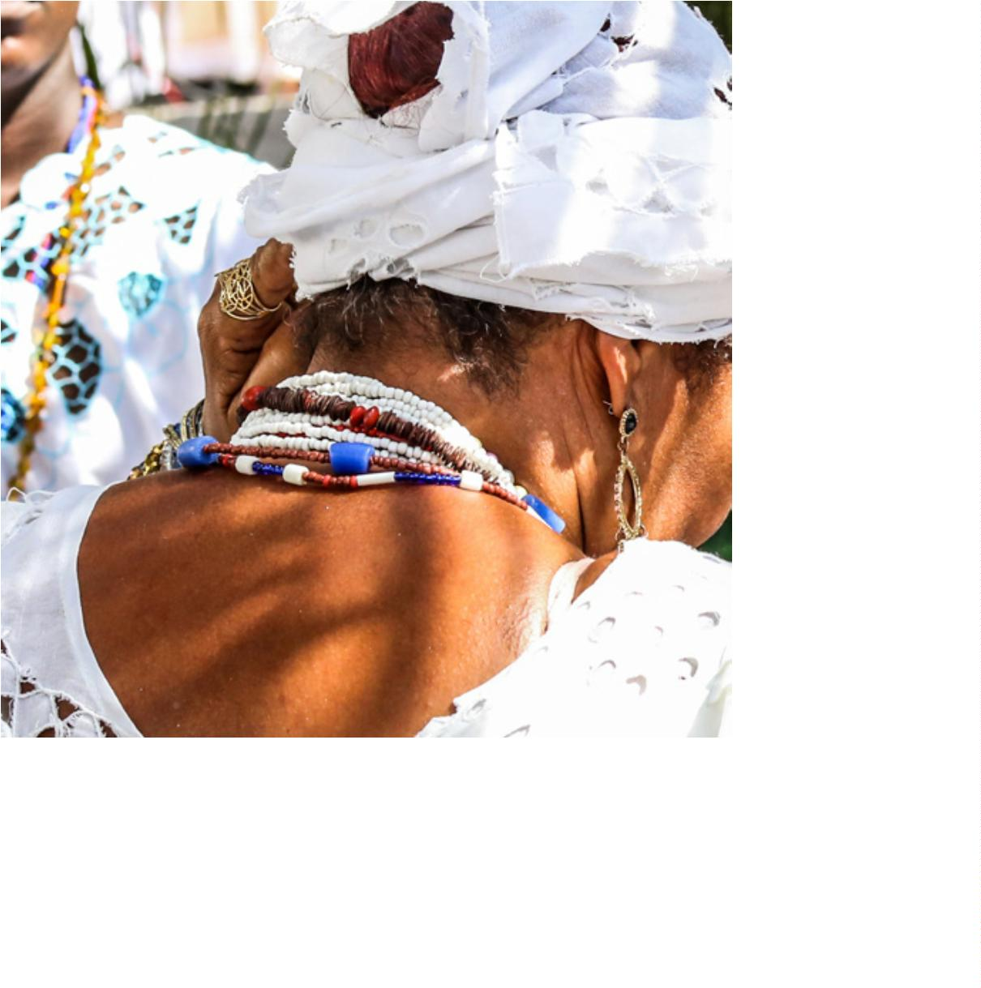

A partir desta contribuição se espera que a Defensoria Pública do Esta-

do da Bahia volte um foco especial para o combate à intolerância religiosa e

regularização dos templos sagrados dos Povos de Terreiro, tornando-se, em

todo o território baiano em que atua, referência e centro de conscientização

comunitário e institucional.

Ato contínuo, os membros do GT foram designados para atuar como ami-

cus curӕ na ADIn nº 4439, que versa sobre o ensino religioso nas escolas públicas.

1

9

Direitos das Religiões Afro-Brasileiras |

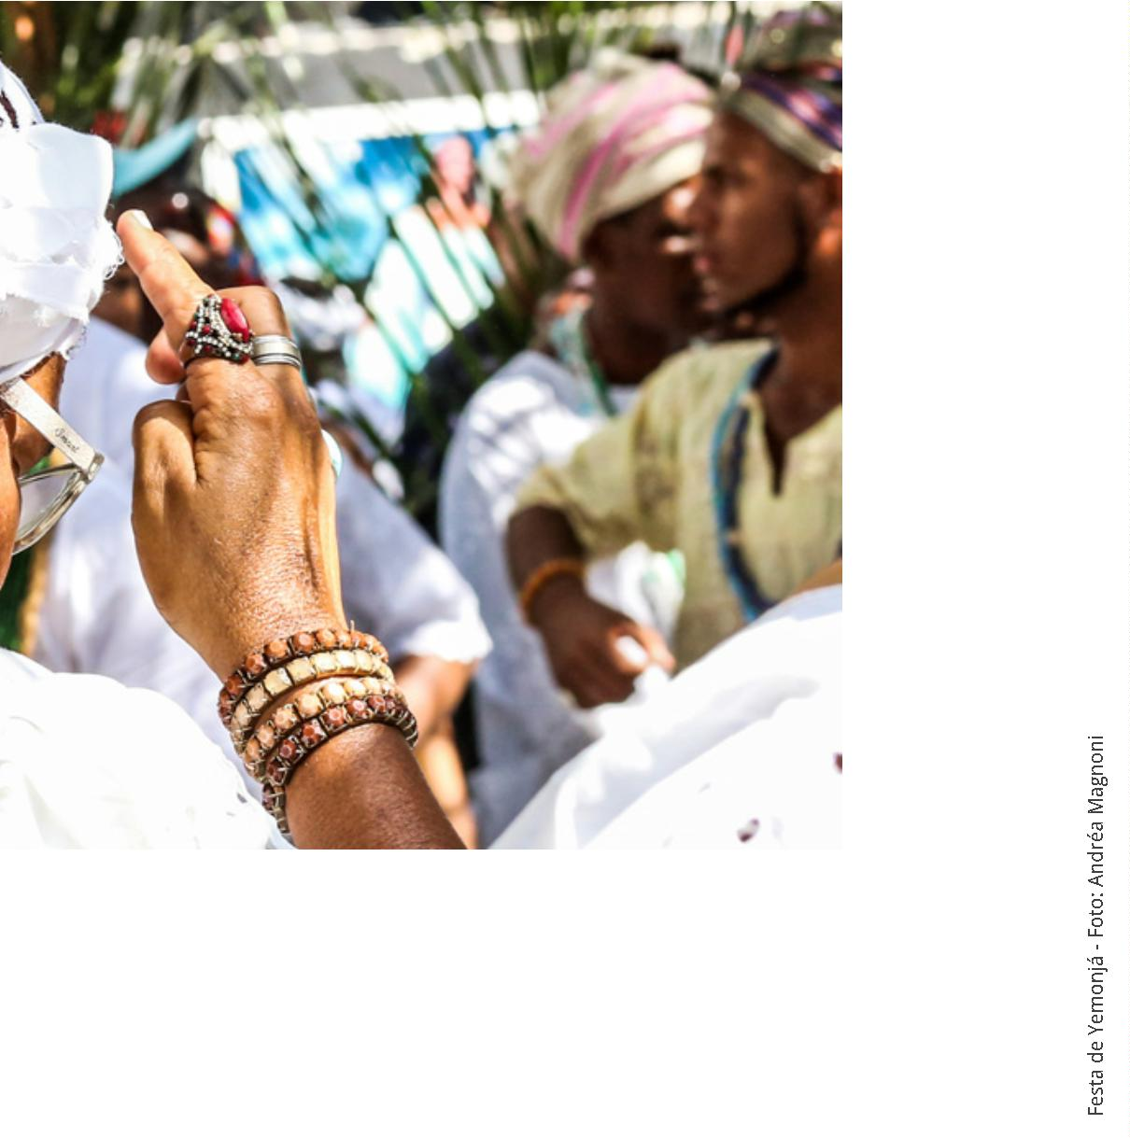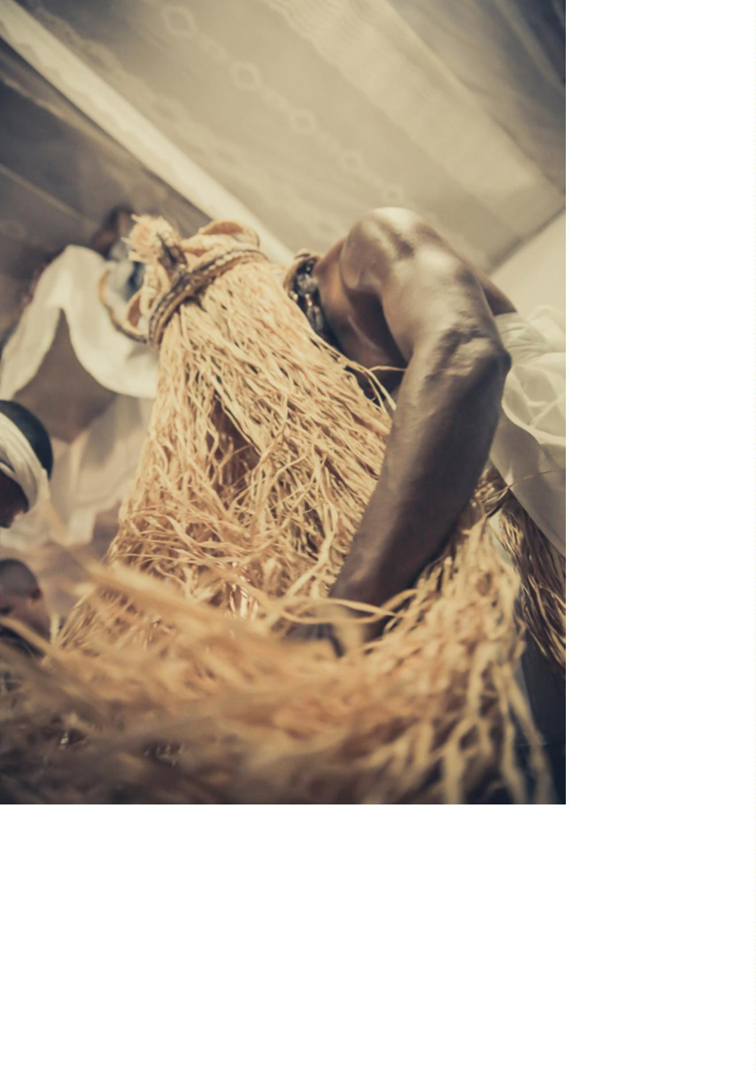

Intolerância Religiosa

O que é InTOleRâncIA RelIgIOsA cOnTRA RelIgIões

AFRO-bRAsIleIRAs?

“

Toda distinção, exclusão, restrição ou preferência, incluindo-se qual-

quer manifestação individual, coletiva ou institucional, de conteúdo deprecia-

tivo, baseada em religião, concepção religiosa, credo, proﬁssão de fé, culto,

práticas ou peculiaridades, rituais ou litúrgicas, e que provoque danos mo-

rais, materiais ou imateriais, atente contra os símbolos e valores das religiões

afro-brasileiras, ou seja, capaz de fomentar ódio religioso ou menosprezo às

religiões e seus adeptos” (Estatuto da Igualdade Racial e Combate à Into-

lerância Religiosa do Estado da Bahia - Lei nº 13.182/14).

Frise-se que o termo “intolerância religiosa” deve ser repensado,

uma vez que a garantia constitucional ultrapassa o mero ato de tolerar, de-

vendo ser entendida como a necessidade de respeito às religiões, daí a im-

portância de se utilizar o vocábulo “discriminação religiosa” ao se tratar de

atos de violência.

Todavia, optamos por utilizar o termo “intolerância religiosa” nesse

documento em atenção ao quanto disposto no Estatuto da Igualdade Racial e

demais atos normativos que regulam a matéria.

2

1

Direitos das Religiões Afro-Brasileiras |

espécIes de InTOleRâncIA RelIgIOsA:

•

Física – Agressões físicas que importem em dano pessoal ou patrimonial

ao indivíduo.

Exemplos: Lesões corporais, destruição de objetos sagrados.

•

Moral – Agressões não físicas que importem sentimento de inferioridade,

humilhação ou qualquer outro dano moral.

Exemplos: Xingamentos, publicações em periódicos, livros ou outros impres-

sos que depreciem os adeptos da religião.

•

Institucional – Discriminações realizadas pelas instituições públicas ou par-

ticulares criando tratamentos desiguais pautados na crença do indivíduo.

Exemplos: Não permitir entrada para realização de culto em hospitais; esta-

belecimento de requisitos que impeçam a concessão de imunidade tributária

das religiões afro-brasileiras; realização de atos litúrgicos de determinada re-

ligião em escolas ou estabelecimentos públicos.

•

Simbólica – Depreciação ou descaracterizações de objetos ou símbolos sagrados.

Exemplos: descaracterização do acarajé; demonização de Orixás; fantasias de

carnaval com representação de Orixás.

2

2

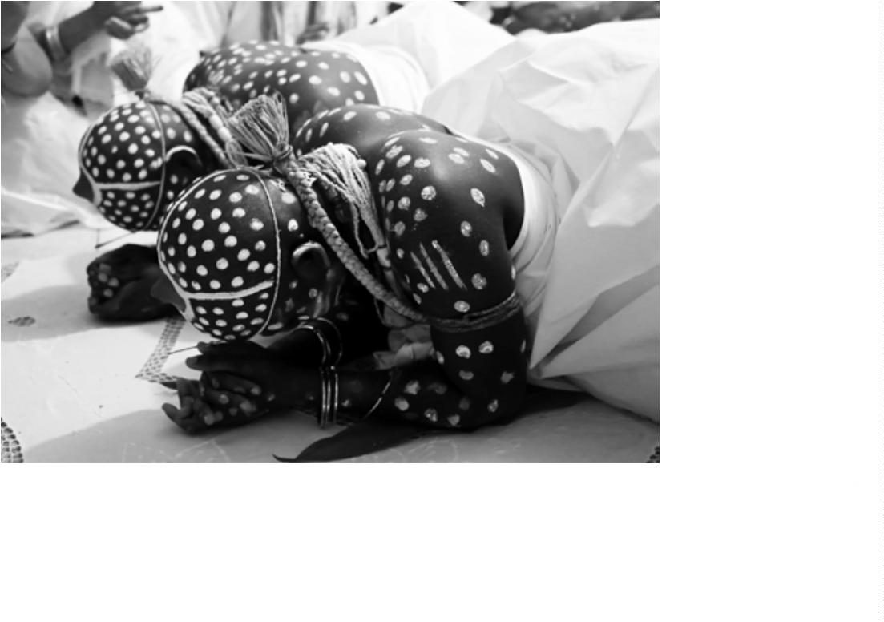

Orientações para a vítima de intolerância religiosa:

Se uma pessoa for vítima de discriminação religiosa, ela deve:

1

º passo: Procurar identiﬁcar o agressor ou a instituição que tenha participa-

do ou incitado o ato de intolerância.

2

º Passo: Tentar ﬁlmar ou fotografar o ato de intolerância ou obter cópia do

documento que promova a discriminação.

3

º Passo: Identiﬁcar (nome, telefone e endereço) testemunhas que presen-

ciaram o fato, quando possível.

4

º Passo: Registrar imediatamente Boletim de Ocorrência indicando, com o

máximo possível de detalhes, os atos que possam ser caracterizados como

intolerância religiosa.

5

º passo: Procurar a Defensoria Pública do Estado instalada na cidade.

Documentação necessária:

I. Cópia dos documentos pessoais (RG, CPF, comprovante de endereço);

II. Rol de testemunhas (nome, telefone e endereço);

III. Cópia do Boletem de Ocorrência;

IV. Cópia das fotos, ﬁlmagens ou documento discriminatório.

2

3

Direitos das Religiões Afro-Brasileiras |

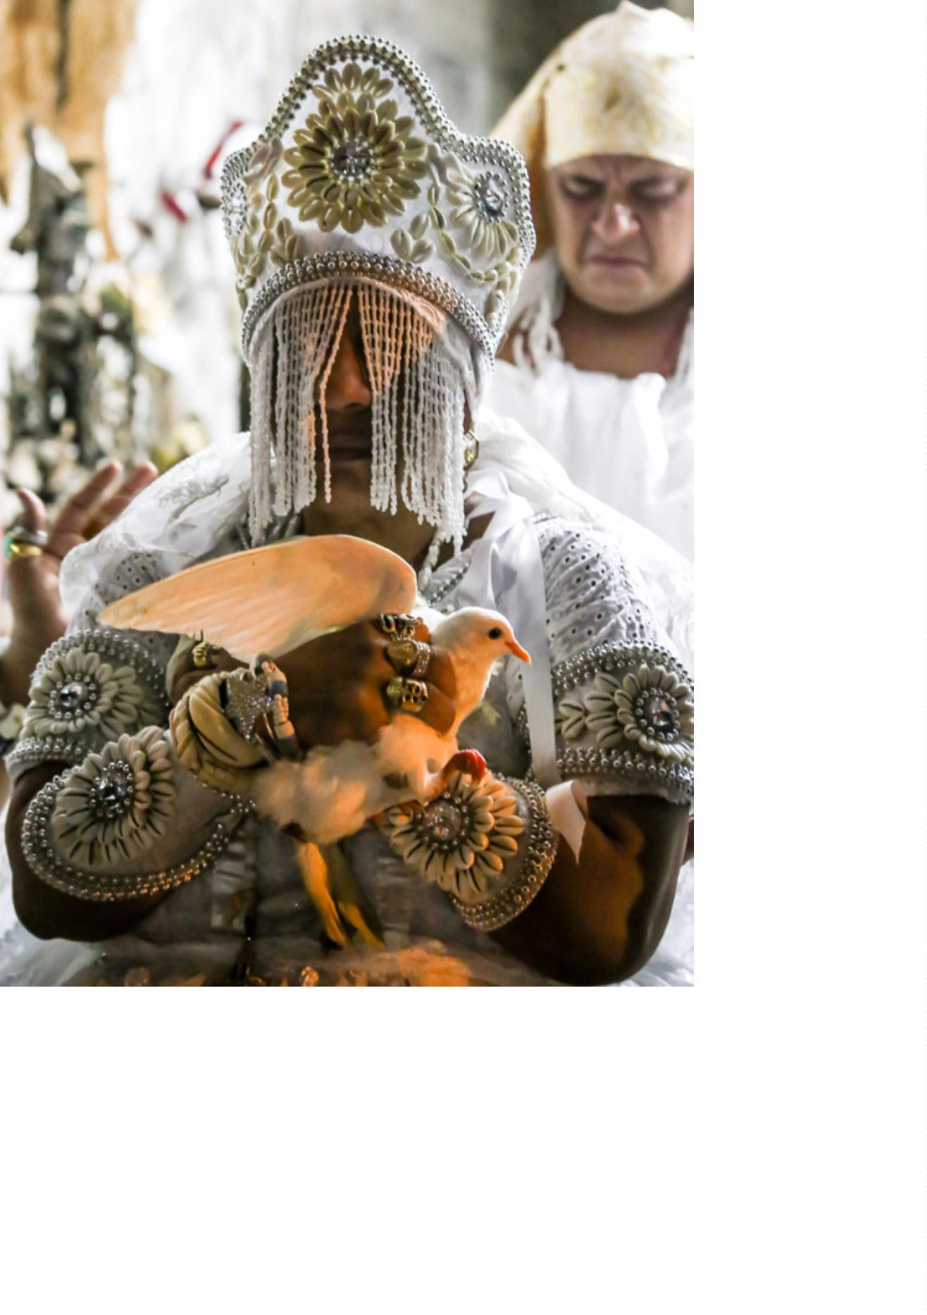

Regularização Fundiária

O que é A RegulARIzAçãO FundIáRIA de TeRReIROs?

Do processo excludente de ocupação das cidades (uso e ocupação do

solo) e de espaços rurais nasce a necessidade de promover a regularização

fundiária. As religiões de matriz africana foram trazidas pelos escravizados ao

Brasil, pessoas que passaram a ocupar, após o ﬁm do sistema escravista, os

espaços periféricos da cidade de forma irregular.

Existe grande presença dos terreiros de religião afro-brasileira nos es-

paços periféricos das cidades e, por consequência, a necessidade de imple-

mentação de um conjunto de medidas jurídicas, urbanísticas, ambientais e

sociais que visam a regularização de assentamentos irregulares e a titula-

ção de seus ocupantes, para garantir o reconhecimento do espaço territorial

como espaço sagrado.

A possibilidade de existência de conﬂito fundiário, que pode agravar

ainda mais a situação de vulnerabilidade dos espaços ocupados pelo povo de

terreiro, deve ser entendida como a “disputa pela posse ou propriedade de

imóvel urbano, bem como impacto de empreendimentos públicos e privados,

envolvendo famílias de baixa renda ou grupos sociais vulneráveis que neces-

2

5

Direitos das Religiões Afro-Brasileiras |



sitem ou demandem a proteção do Estado na garantia do direito humano”

(Resolução Recomendada nº 87/2009 do MC - Conselho das Cidades).

InStRuMEntOS dE REGuLaRIzaçãO FundIáRIa PaRa

Os TeRReIROs

Devemos considerar que vários instrumentos de regularização fundiá-

ria e salvaguarda podem ser utilizados em conjunto ou separadamente.

Instrumentos de proteção que necessitam de

regularização na forma de associação:

Concessão de título de domínio coletivo e pro-indiviso da área ocupada

pelo terreiro

A concessão de título de domínio coletivo e pro-indiviso da área ocu-

pada pelo terreiro tem previsão no art. 44 e parágrafo único do Estatuto da

Igualdade Racial e Combate à Intolerância Religiosa do Estado da Bahia.

“Art. 44 - O Estado estabelecerá diretrizes aplicáveis à regularização

fundiária dos terrenos em que se situam templos e espaços de culto

das religiões afro-brasileiras, em articulação com as entidades re-

presentativas deste segmento, atendendo ao disposto no art. 50 dos

Atos e Disposições Transitórias da Constituição do Estado da Bahia.”

Parágrafo único - A regularização fundiária de que trata o caput será

efetivada pela expedição de título de domínio coletivo e pró-indiviso

em nome da associação legalmente constituída, que represente ci-

vilmente a comunidade de religião afro-brasileira, gravado com cláu-

sula de inalienabilidade, impenhorabilidade e imprescritibilidade.”

Orientações para o representante da entidade de religião afro-brasileira:

1

º passo: Identiﬁcar o assistido. Cadastrar o indivíduo ou a entidade e seus

representantes no SIGAD, registrando a demanda.

2

6

2

º Passo: Comparecer à Defensoria Pública para orientação jurídica e análise

concreta do caso.

3

º Passo: Providenciar toda a documentação que comprove a regularidade da

constituição do terreiro em associação.

4

º Passo: Providenciar toda a documentação que comprove a existência do

terreiro (ex.: fotos, vídeos, panﬂetos, convite de festas e etc.) e documentos

que comprovem a posse do terreno.

usucapião e Concessão de direito Real de uso

Orientações para o representante da entidade de religião afro-brasileira:

1

º passo: Comparecer à Defensoria Pública para orientação jurídica e análise

concreta do caso.

2

º Passo: Providenciar toda a documentação que identiﬁque a posse da área

e documentos da associação representativa de terreiro.

3

º Passo: Providenciar planta do imóvel, caso não seja imóvel individualizado

em matrícula de registro imobiliário, ou certidão do registro de imóvel.

4

º Passo: Providenciar os seguintes documentos:

I. Documentos legais da associação representativa de terreiros;

II. IPTU e contas de água, luz, telefone ou outras correspondências que com-

provem a posse do local pela associação/membros do terreiro;

III. Documentos pessoais do representante da associação;

IV. Documentos que originaram a posse do imóvel, se houver; certidão de

registro imobiliário indicando o proprietário do bem, se houver.

Instrumentos de proteção que não necessitam de

constituição na forma de associação:

Situação na qual o título de domínio se encontra em nome do re-

presentante espiritual do terreiro:

2

7

Direitos das Religiões Afro-Brasileiras |

usucapião e Concessão de direito Real de uso

Orientações para o representante da entidade de religião afro-brasileira:

1

º passo: Comparecer à Defensoria Pública para orientação jurídica e análise

concreta do caso.

2

º Passo: Providenciar toda a documentação que identiﬁque a posse da área

e documentos pessoais do líder espiritual.

3

º Passo: Providenciar planta do imóvel, caso não seja imóvel individualizado

em matrícula de registro imobiliário, ou certidão do registro de imóvel.

4

º Passo: Providenciar os seguintes documentos:

I. Documentos legais do líder espiritual do terreiro;

II. IPTU e contas de água, luz, telefone ou outras correspondências que com-

provem a posse do local pela associação/membros do terreiro;

III. Documentos pessoais do representante da associação (se houver);

IV. Documentos que originaram a posse do imóvel, se houver; certidão de

registro imobiliário indicando o proprietário do bem, se houver.

InStRuMEntOS dE SaLvaGuaRda

Os instrumentos de salvaguarda do patrimônio histórico e cultural pos-

sibilitam a preservação de bens materiais e imateriais de locais, sítios arque-

ológicos e bens ou manifestações de importância cultural.

Os órgãos de proteção responsáveis pela salvaguarda dos bens e mani-

2

8

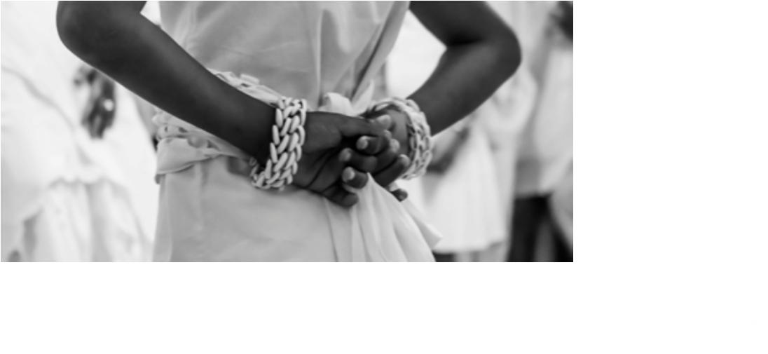

festações culturais estão presentes nas três esferas do poder público: federal

(IPHAN), estadual (IPAC) e municipal (Salvador - Fundação Gregório de Matos).

Dentre os instrumentos de salvaguarda destaca-se:

tombamento

É o mais antigo instrumento de proteção em utilização pelo Iphan,

tendo sido instituído pelo Decreto Lei nº 25, de 30 de novembro de

1937, e proíbe a destruição de bens culturais tombados, colocando

-os sob vigilância do Instituto. Para ser tombado, um bem passa por

um processo administrativo, até ser inscrito em pelo menos um dos

quatro Livros do Tombo instituídos pelo Decreto: Livro do Tombo Ar-

queológico, Etnográﬁco e Paisagístico; Livro do Tombo Histórico; Livro

do Tombo das Belas Artes; e Livro do Tombo das Artes Aplicadas.

(Fonte: http://portal.iphan.gov.br/pagina/detalhes/275)

Inventário de Bens

O Inventário Nacional de Referências Culturais - INRC é o instru-

mento de uma política de identiﬁcação abrangente, cuja meta é o

levantamento e mapeamento de bens culturais signiﬁcativos para os

moradores dos núcleos tombados, dos municípios, dos estados, seja

para o reconhecimento como patrimônio nacional, por meio de Re-

gistro ou de Tombamento, seja como subsídio ao planejamento de

ações de preservação e apoio adequados.

[...]

O objeto do Inventário de Referências Culturais constitui-se de ativi-

dades, lugares e bens materiais que sejam marcos e referências de

identidade para determinado grupo social. Este objeto se organiza

como as categorias deﬁnidas Decreto 3551/00: Celebrações, Ofícios

e modos de fazer, Formas de expressão, Lugares - acrescidas da cate-

goria Ediﬁcações, dirigida à identiﬁcação de bens imóveis, seus usos

e as representações sociais associados a ele. Vale enfatizar que o

INRC é um instrumento de identiﬁcação de bens culturais tanto ima-

teriais quanto materiais.

(Fonte: http://portal.iphan.gov.br/bcrE/pages/folInrcE.jsf)

2

9

Direitos das Religiões Afro-Brasileiras |

Registro de bem imaterial

O Registro de Bens Culturais de Natureza Imaterial, instituído pelo

Decreto nº 3551/00, é um instrumento legal de preservação, reconhe-

cimento e valorização do patrimônio cultural imaterial brasileiro, com-

posto por aqueles bens que contribuiram para a formação da socie-

dade brasileira. Consiste na produção de conhecimento sobre o bem

cultural imaterial em todos os seus aspectos culturalmente relevantes.

Esse instrumento é aplicado àqueles bens que obedecem às cate-

gorias estabelecidas pelo Decreto nº 3551/00: Celebrações, Lugares,

Formas de Expressão e Saberes, ou seja, as práticas, representações,

expressões, lugares, conhecimentos e técnicas, que os grupos sociais

reconhecem como parte integrante do seu patrimônio cultural.

(Fonte: http://portal.iphan.gov.br/bcrE/pages/folRegistroE.jsf)

Orientações para o representante da entidade de religião afro-brasileira:

3

0

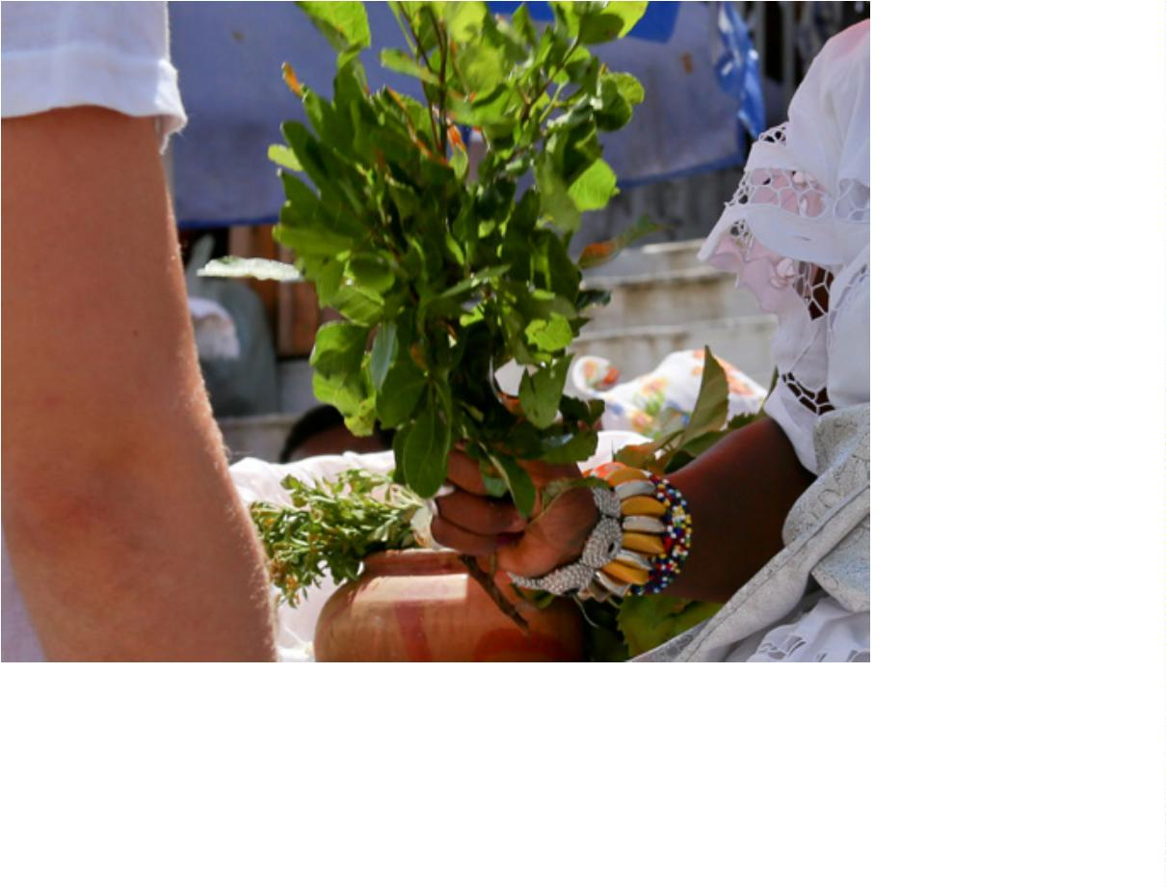

1

º passo: Comparecer à Defensoria Pública para orientação jurídica e análise

concreta do caso.

2

º Passo: Providenciar toda a documentação que identiﬁque a importância

cultural e histórica do terreiro, seus bens, práticas culturais e religiosas.

3

º Passo: Providenciar notícias, estudos, relação de bens a inventariar, pes-

quisas, fotos, documentos históricos e registros de aspectos culturais de

grande importância.

4

º Passo: Providenciar os seguintes documentos:

I. Documentos legais do líder espiritual do terreiro e/ou da associação repre-

sentativa de terreiros.

II. Documentos que comprovem a importância histórica e cultural dos bens,

imóveis, parte de imóveis e práticas religiosas.

III. Escritura que comprove a posse ou propriedade no imóvel, em caso de a

salvaguarda recair sobre bem imóvel.

3

1

Direitos das Religiões Afro-Brasileiras |

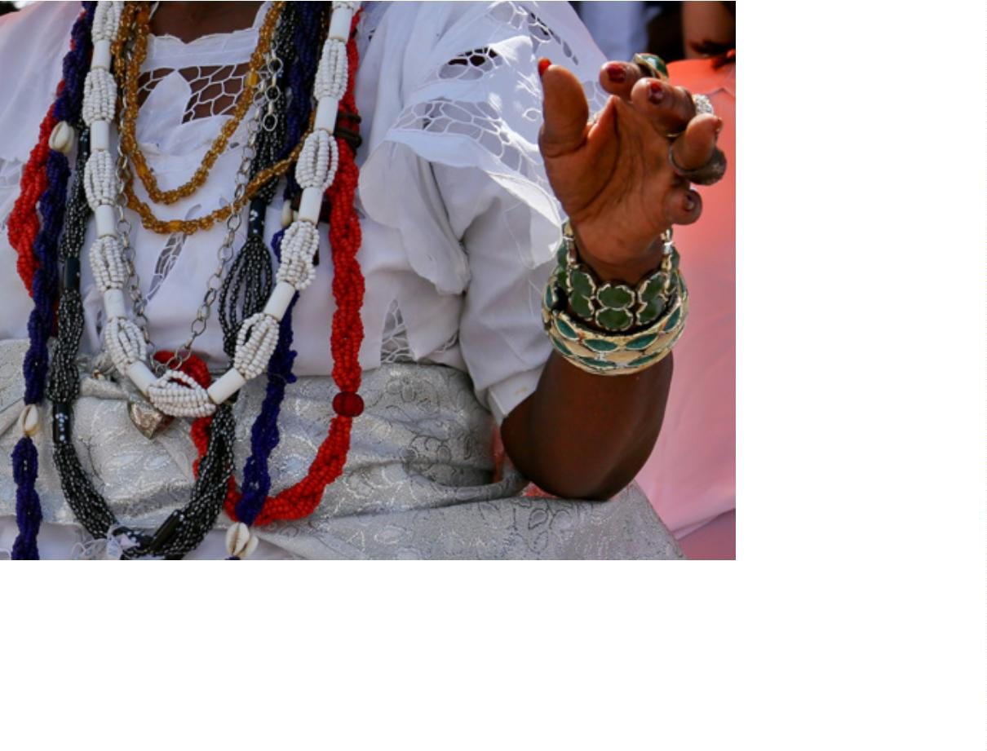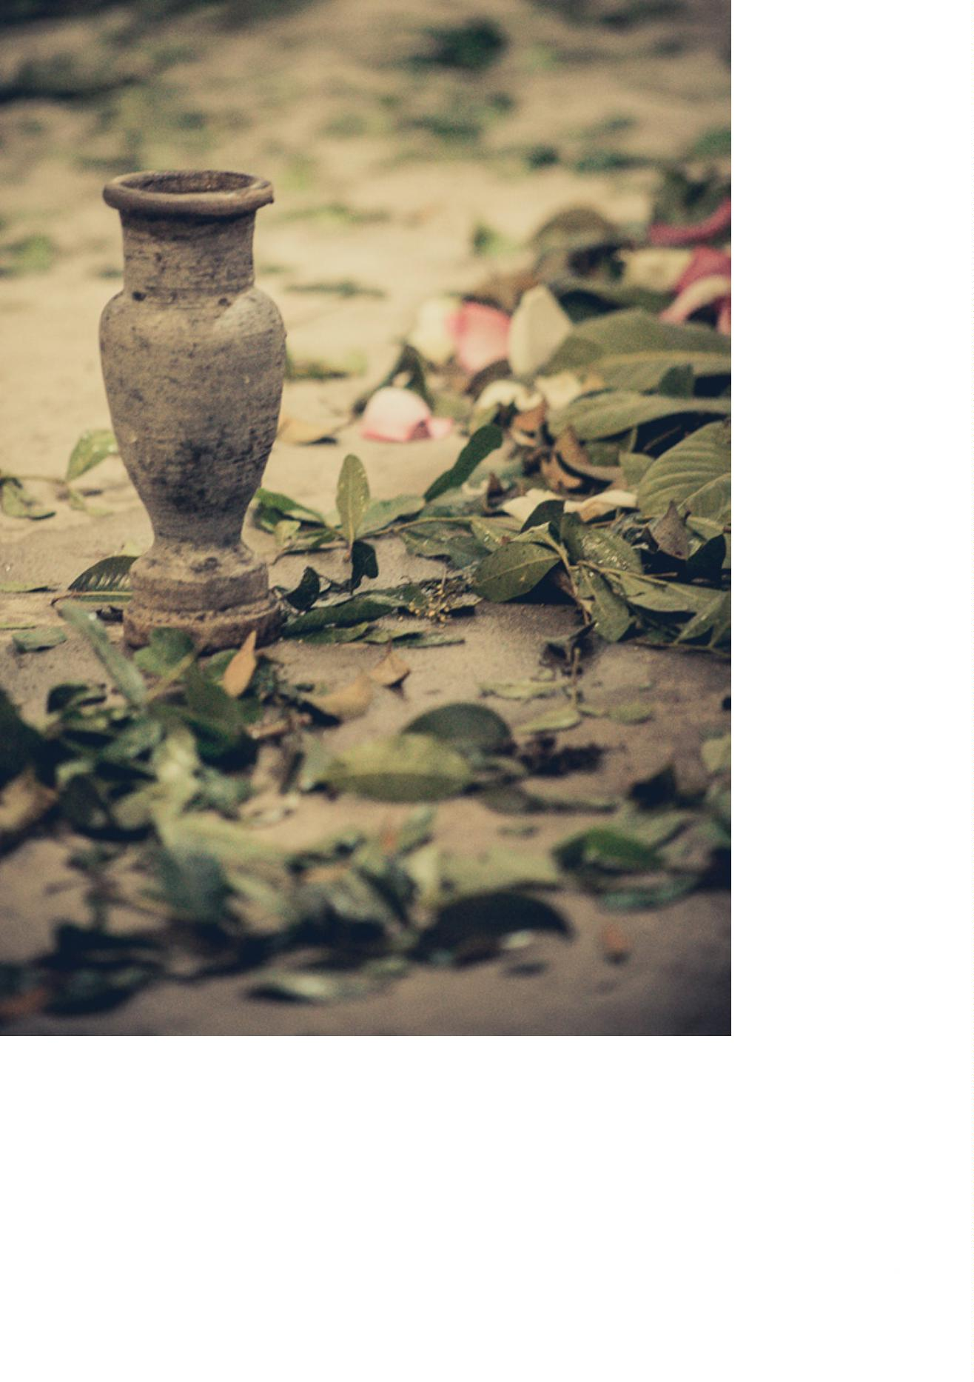

Imunidade Tributária

Imunidade tributária é uma falta de competência da União, Estado e

Município para instituir tributos em razão de algumas situações pessoais ou

materiais que são previstas na Constituição Federal.

A Constituição de 1988 garante imunidade tributária aos templos re-

ligiosos de qualquer culto em seu art. 150, VI, b, informando que é vedado

à União, aos Estados, ao Distrito Federal e aos Municípios instituir impostos

sobre templos de qualquer culto.

Cobrança indevida de tributos da entidade afro-brasileira.

Orientações para o representante da entidade de religião afro-brasileira:

1

º passo: Comparecer à Defensoria Pública para orientação jurídica e análise

concreta do caso.

2

º Passo: Providenciar os seguintes documentos:

I. Cópia dos documentos pessoais (RG, CPF, comprovante de endereço).

3

3

Direitos das Religiões Afro-Brasileiras |

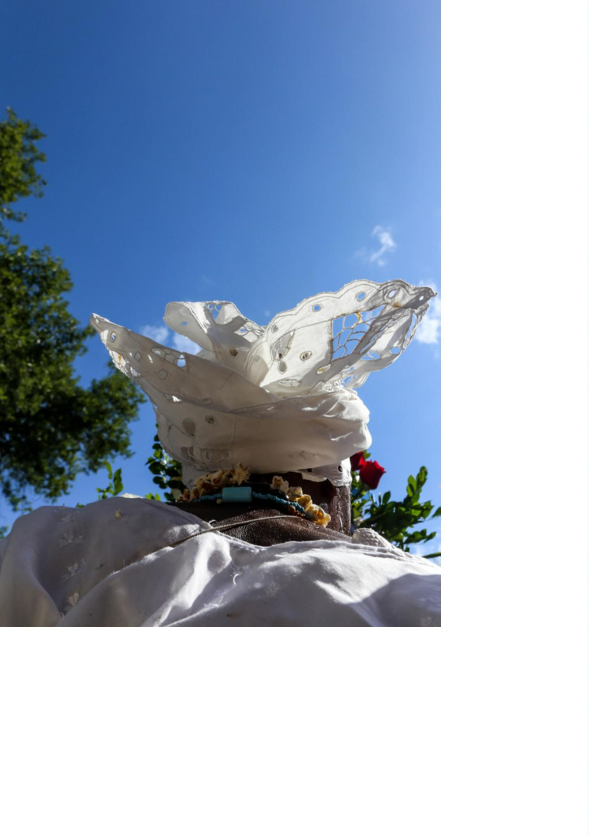

II. Cópia dos documentos do imóvel.

III. Documentos de cobrança do tributo (Ex: notiﬁcação de lançamento de IPTU).

IV. Termo de declaração de que o imóvel é destinado ao culto de religião

afro-brasileira.

3

5

Direitos das Religiões Afro-Brasileiras |

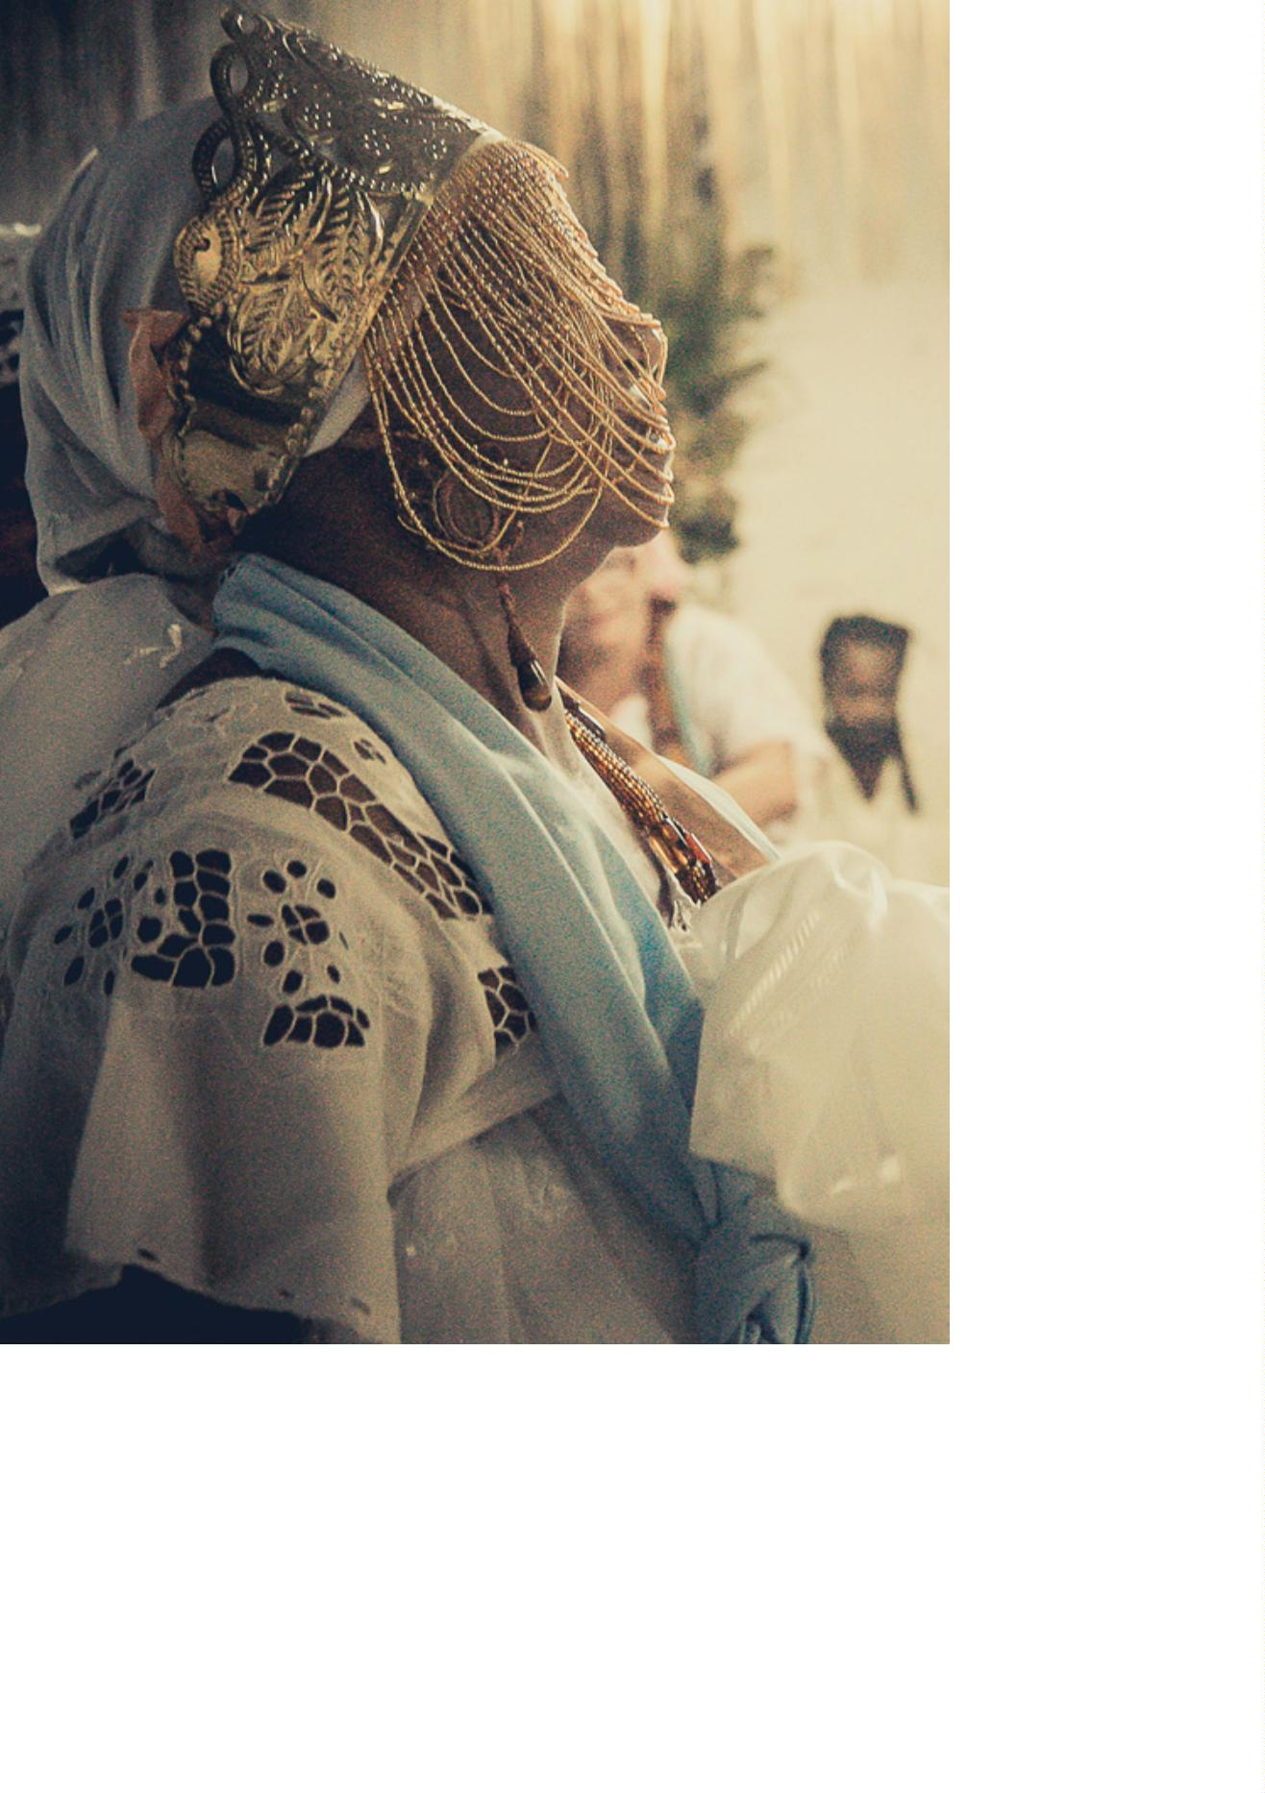

3

7

Direitos das Religiões Afro-Brasileiras |

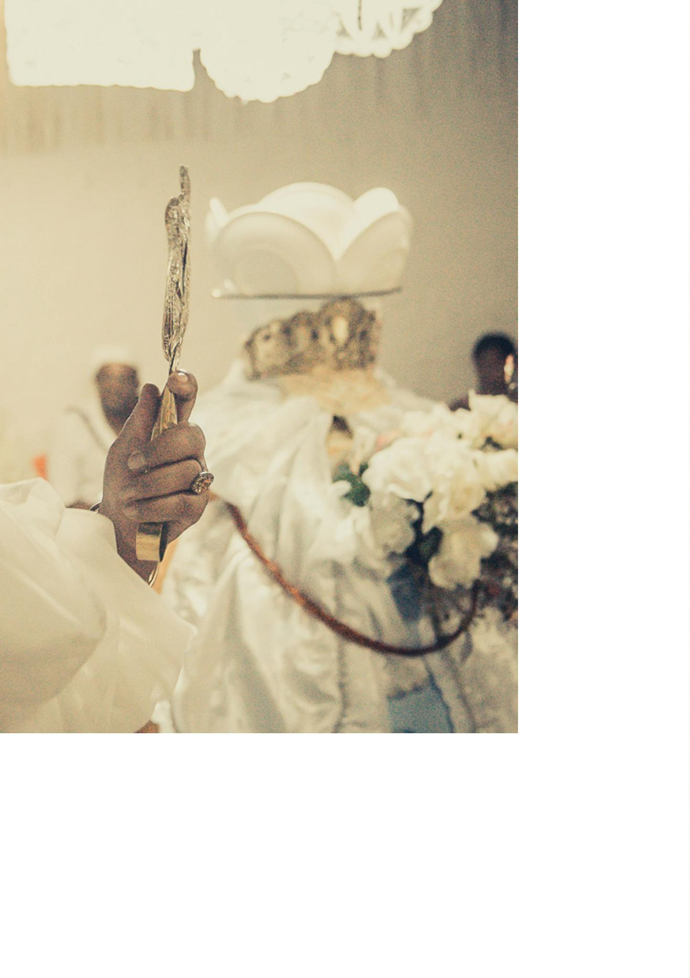

Endereços Unidades

Capital e Interior

cAsA de AcessO à JusTIçA I - Atendimento inicial nas áreas de Família,

Idosos, Cível, Fazenda Pública e Acidente de Trabalho

Rua Arquimedes Gonçalves, nº 271, Jardim Baiano, Salvador-BA - CEP 40050-300

Funcionamento de segunda a sexta-feira, das 6h às 17h

Triagem - 6h30 às 17h.

Telefone: (71) 3103-3650 / 3103-3675

cAsA de AcessO à JusTIçA II - Áreas Cível, Fazenda, Acidente de Trabalho e

Registros Públicos

Rua José Duarte, nº 56, Tororó, Salvador-BA - CEP 40050-050

Atendimento de segunda a sexta-feira, das 7h às 12h e das 14h às 18h.

Telefone: (71) 3116-0510 / 3116-0514

cAnelA

Rua Pedro Lessa, 123, Canela, Salvador-BA - CEP 40110-050

Ouvidoria geral

Atendimento de segunda a sexta-feira, das 8h às 12h e das 14h às 18h.

Telefone: (71) 3117-6952

Disque Defensoria: 129 (OPÇÃO 2) – Ligação só de telefone ﬁxo

direitos Humanos - atendimento Multidisciplinar à Poulação em

situação de Rua

Atendimento às segunda-feira, terça-feira e quinta-feira, das 9h às 16h30

Atendimento do plantão e nos ﬁnais de semana/feriados, das 8h às 18h.

Telefone: (71) 3338-2239

plAnTãO penAl

Sábados, domingos e feriados, a partir das 13 horas

ATENÇÃO: Das 9h às 13h o atendimento do plantão acontece na Avenida Tancredo

3

8

Neves, nº 4.197 (região do Iguatemi – lado direito no sentido Centro Iguatemi), ao lado

do Núcleo de Prisão de Flagrante)

plAnTãO nãO-penAl

Sábados, domingos e feriados, das 8h às 18h

Telefone: (71) 3116-0511 / (71)99913-9108

Escola Superior da defensoria Pública - ESdEP

Telefone: (71) 3117-6918 / 3117-6919

CaB/SuSSuaRana

administração Superior e Orgãos de Execução - Atendimento das Especiali-

zadas de Direitos Humanos, Curadoria Especial, Infância e Juventude e Criminal

Avenida Ulisses Guimarães, nº 3.386, Edf. MultiCab Empresarial, Sussuarana

CEP 41.219-400

Atendimento de segunda a sexta-feira, das 8h às 17h.

Telefone: (71) 3117-9160 / 3117-9049 / 3117- 9119

Instância Superior - área Cível e Criminal

5

ª Avenida, 560 – Prédio Anexo do Tribunal de Justiça da Bahia, Sala 006

Região Metropolitana de Salvador

CaMaçaRI

Rua Monte Gordo, nº 63, Centro - CEP 42802-500

Telefone: (71) 3622-6478

cAndeIAs

Fórum Desembargador Ivan Brandão

Rua Dr. Celino Gomes da Silva, nº 2 Bairro Ouro Negro - CEP 43800-000

Telefone: (71) 3601-6487

lAuRO de FReITAs

Rua Mucugê, nº 87, Edifício Norte Garden, Centro - CEP 42700-000

Telefone: (71) 3288-8854

SIMÕES FILHO

Fórum Prof. Josaphat Marinho

Avenida Altamirando de Araújo Ramos, s/n, Centro - CEP 43.700-000

Telefone: (71) 3298-4020

3

9

Direitos das Religiões Afro-Brasileiras |

Unidades do Interior

1

ª Regional da Defensoria Pública

FeIRA de sAnTAnA

Rua Germiniano Costa, nº, 212, Centro - CEP 44001-120

Telefone: (75) 3614-8355/3614-6963

AlAgOInHAs

Rua Marcela Buerom, nº 184, Centro - CEP 48100-000

Telefone: (75)3422-8438

esplAnAdA

Fórum de Esplanada

Praça Monsenhor Zacarias Luz, nº 48 - CEP 48370-000

Telefone: (75) 3427-1495

pAulO AFOnsO

Casa de acesso à Justiça

Av. Landulfo Alves, nº 553, Centro - CEP 48602-490

Telefone: (75) 3282-6141

seRRInHA

Rua Rafael Oliveira, nº 65, Ginásio - CEP: 48700-000

Tel.: (075) 3261-2381

2

ª Regional da Defensoria Pública

vItÓRIa da COnQuISta

Rua Mem de Sá, nº 12, Alto Maron - CEP 45005-326

Telefone: (77) 3421-4584

BRuMadO

Rua Rio de Contas, nº 459, Bairro Monsenhor Fagundes - CEP 46100-000

Telefone: (77) 3441-5048

GuanaMBI

Travessa Euclides da Cunha, nº 19, Centro - CEP 46430-000

Telefone: (77) 3451-2773

4

0

ITApeTIngA

Fórum Desembargador José Alfredo Neves da Rocha

Rua Cel. Belisário Ferraz, nº 137, Centro - CEP 45700-000

Telefone: (77) 3261-8854

3

ª Regional da Defensoria Pública

IlHéus

Avenida Canavieiras, nº170, Centro - CEP 45652-125

Telefone: (73) 3633-5590 / 3633-5591

bARReIRAs

Rua 21 de Setembro, nº 197, Bairro Renato Gonçalves - CEP 47806-004

Telefone: (77) 3611-8833 / 3611- 3444

4

ª Regional da Defensoria Pública

ITAbunA

Casa de Acesso à Justiça

Rua Nações Unidas, nº 732, Centro - CEP: 45600-124

Telefone: (73) 3214-5910

EunaPÓLIS

Rua Floriano Peixoto, nº 293, Centro - CEP 45820-340

Telefone: (73) 3281-5724

JequIé

Rua 15 de Novembro, nº 332, Centro - CEP 45200-000

Telefone: (73) 3527-8811 / 3527-1233 (atendimento Cível)

pORTO seguRO

Rua Pero Vaz de Caminha, nº 178, Centro - CEP 45810-000

Telefone: (73) 3268-8685

TeIXeIRA de FReITAs

Rua Aguas Claras, nº 523, Bairro Bela Vista - CEP 45990-280

Telefone: (73) 3263-4806

4

1

Direitos das Religiões Afro-Brasileiras |

5

ª Regional da Defensoria Pública

JuAzeIRO

Rua do Paraíso, nº 152, Bairro Santo Antônio - CEP 48903-050

Telefone: (74) 3162-1079 / 3611-1583

IRecÊ

Serviços ao cidadão Prefeitura Atende

Rua ACM, nº 31, Centro - CEP 44900-000

Telefone: (74) 3688-6500

JAcObInA

Rua da Conceição, nº 78, Centro - CEP 44700-000

Telefone: (74) 3622-2203

SEnHOR dO BOnFIM

Casa de Acesso à Justiça

Avenida Roberto Santos, nº 735, Bairro Marista - CEP 48970-000

Telefone: (74) 3541-9837

6

ª Regional da Defensoria Pública

sAnTO AnTÔnIO de Jesus

Casa de Acesso à Justiça

Loteamento Quinta do Inglês, Rua A, nº 01, Centro - CEP 44571-069

Telefone: (75) 3632-0712

aMaRGOSa

Fórum Desembargador Salvio Martins

Praça Tiradentes, nº 366, 1º andar, Centro - CEP 46430-000

Telefone: (75) 3634-1754

SantO aMaRO

Fórum Odilon Santos

Rua Presidente Vargas, nº 148, Centro - CEP 44200-000

Telefone: (75) 3241-7250

vaLEnça

Rua Novo Horizonte, s/n - CEP 45400-000

Telefone: (75) 3643-1420 / 3641-8346 (Atendimento Crime)

4

2

\*

Apenas de telefone ﬁxo

www.defensoria.ba.def.br

